Отчет по практической работе
Сбор информации из открытых источников по сайту: https://kovroviy-mir.ru
Подготовил Смирнов Дмитрий ИВ1-23-2.
- Ip адреса
87.236.16.131
Ip-диапозон: 87.236.16.0 - 87.236.16.255

- DNS записи, Доменные имена
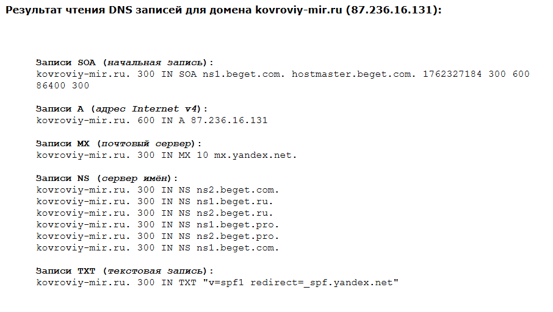

- Регистрационные записи WHOIS
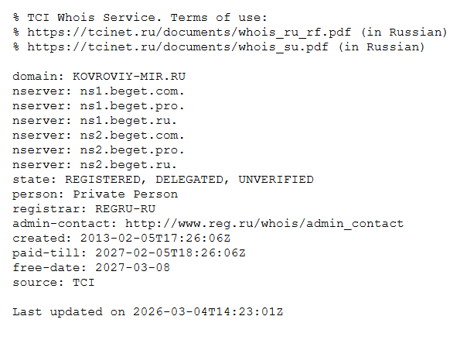

- Информация о владельцах, сотрудниках.
Владелец – частное лицо(скрыл контактные данные). Регистратор: reg.ru

- Их контакты, e-mail, любая другая информация.
e-mail организации: info@kovroviy-mir.ru
номера телефонов организации: +7 (495)822-47-48, +7 (929)577-36-77
Местоположение офиса организации: г. Москва, ул. Дмитровское ш. д. 46к2
Местоположение провайдера: Санкт-Петербург, Россия.

- ПО на сервере, CMS для управления сайтом
Провайдер: BEGET-NET-20, CMS: OpenCart

